**Сушко (Курнеш) Христина (Suszkowa Krystyna)**

12 мая 1791 г – венчание с вдовцом Демидом Сушко с деревни Горелое (НИАБ 136-13-894, лист 69об, №12/1791-б (об)).

17 апреля 1793 г – крещение сына Сымона (НИАБ 136-13-894, лист 19об, №36/1793-р (об)), (РГИА 823-2-18, лист 247,№16/1793-р (коп)).

Лист 69об. **Метрическая запись №12/1791-б (ориг).**

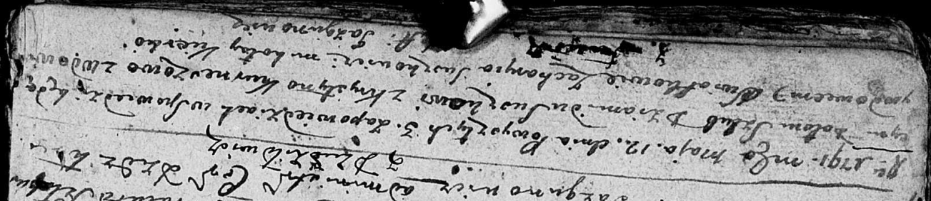

Дедиловичская Покровская церковь. 12 мая 1791 года. Метрическая запись о венчании.

Suszko Dziamid – жених, вдовец, с деревни [Горелое].

Kurneszowa Krystyna – невеста, вдова.

Suszkowicz Zacharyia – свидетель.

Kierko Mikołay – свидетель.

Jazgunowicz Antoni – ксёндз.

**НИАБ 136-13-894:** Лист 19-об. **Метрическая запись №36/1793-р (ориг).**

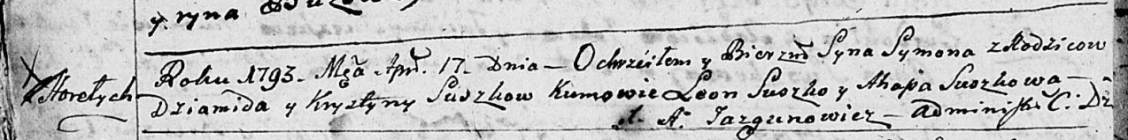

Дедиловичская Покровская церковь. 17 апреля 1793 года. Метрическая запись о крещении.

Suszko Symon – сын родителей с деревни Горелое.

Suszko Dziamid – отец.

Suszkowa Krystyna – мать.

Suszko Leon - кум.

Suszkowa Ahapa - кума.

Jazgunowicz Antoni – ксёндз.

**РГИА 823-2-18:** Лист 247. **Метрическая запись №16/1793-р (коп).**

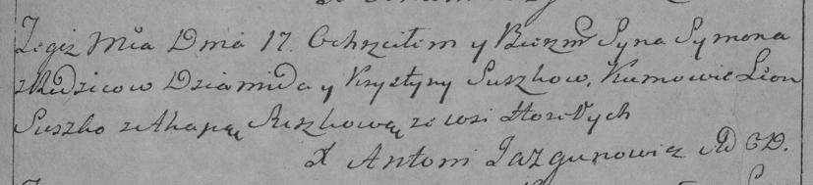

Дедиловичская Покровская церковь. 17 апреля 1793 года. Метрическая запись о крещении.

Suszkowna Symon – сын родителей с деревни Горелое.

Suszko Dziamid – отец.

Suszkowa Krystyna – мать.

Suszko Leon – кум.

Suszkowa Ahapa – кума.

Jazgunowicz Antoni – ксёндз.